Tanjuha
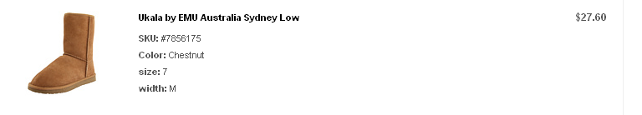
Итого: 27,60$ *1*33 = 911руб
Доставка по США бесплатная.
К оплате: 911руб

DLock

Итого: 13,20$ *1*33 = 436руб
Доставка по США бесплатная.
К оплате: 436руб
Ks5859
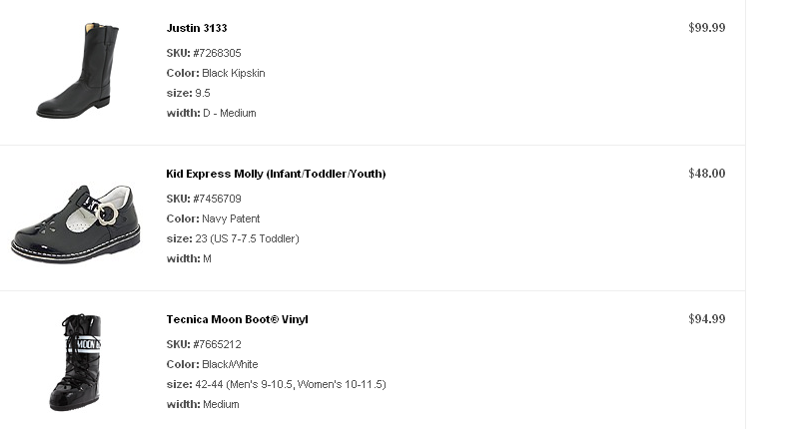
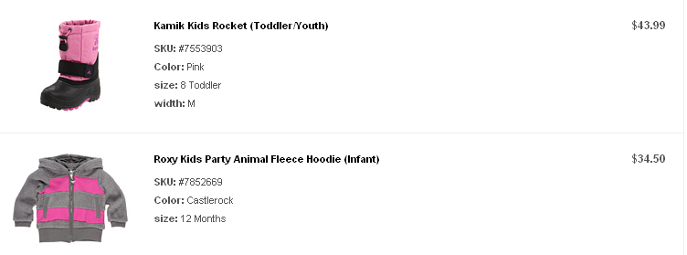
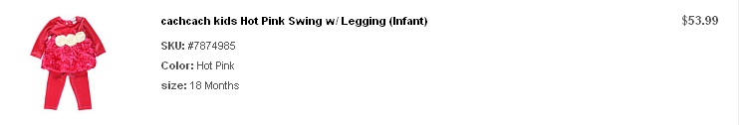
Итого: 375,46$ *1*33 = 12390руб
Доставка по США бесплатная.
К оплате: 12390руб

